WuHu Benutzerhandbuch

# Gast

Wenn sie das Terminal starten, landen Sie zunächst in der Gastansicht. In dieser Ansicht können sie die aktuelle Rangliste, sowie den aktuellen Spielplan ansehen. Desweiteren können Sie sich als Administrator im Login Tab anmelden.

# Administrator

Als angemeldeter Administrator können sie unter dem „Spielplan“ Tab Spielstände eintragen, einen neuen Spielplan erstellen oder den alten abändern.

# Ranglisten Tab

# 

In dieser Ansicht sehen Sie die derzeitige Rangliste. Jeder Spieler wird mit Vorname, Spitzname, und Nachname und seiner derzeitigen Wertung aufgelistet. Sie können die Liste beliebig nach Name oder Wertung sortieren, indem Sie auf den jeweiligen Tabellenkopf klicken.

# Spielplan Tab

## Hauptansicht

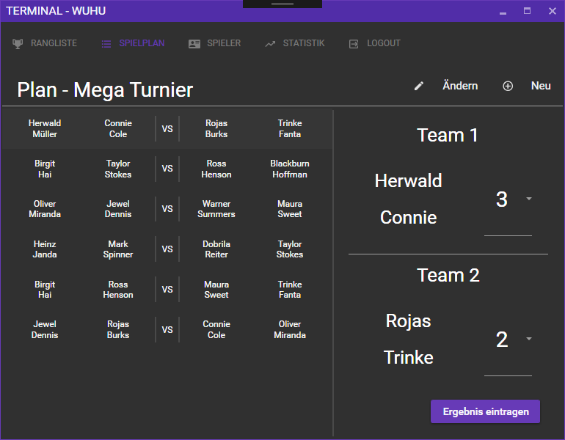

In dieser Ansicht sehen Sie den aktuellen Spielplan. Als Gast befinden Sie sich im Lesemodus, Sie können werder neue Turniere anlegen, noch aktuelle Spiele oder Turniere verändern. Als Admin können Sie jedoch beides.

Um einen Spielstand einzutragen, wählen Sie einfach das gewünschte Spiel in der Liste links aus und geben Sie dann in der Ansicht rechts die Punkte für die zwei Teams ein. Danach klicken Sie auf den Knopf „Ergebnis eintragen“. Das Ergebnis wird sofort auf den Server übermittelt und im Hintergrund die neuen Wertungen für die beteiligten Spieler errechnet. Sobald diese Berechnung fertig ist, wird die Rangliste automatisch aktualisiert.

Über die Knöpfe „Neu“ und „Ändern“ kommen Sie als Admin zur „Neues Turnier“ bzw. zur „Turnier ändern“ Ansicht.

## Neues Turnier

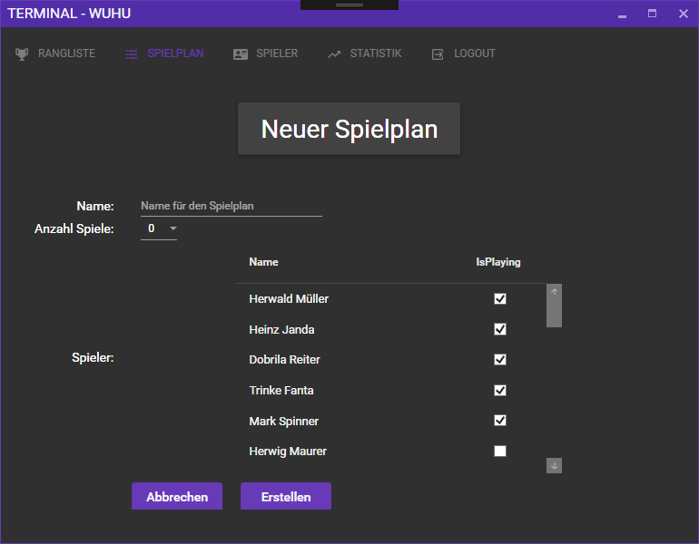

Hier können Sie ein neues Turnier anlegen. Tragen Sie dazu einfach den Namen, die gewünschte Anzahl an Spielen für dieses Turnier, und die teilnehmenden Spieler ein. Die Spieler, die für den heutigen Wochentag vorgemerkt sind, sind bereits selektiert.

Sie können den Prozess jederzeit über den „Abbrechen“ Knopf abbrechen, bzw. über „Erstellen“ abschließen. Sie werden mit einer kleinen Notifikation am unteren Bildschirm Rand benachrichtigt, sobald der Spielplan erstellt wurde.

## Spielplan ändern

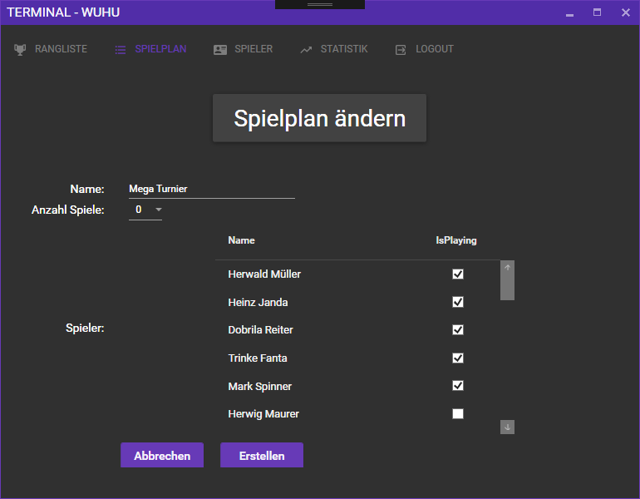

In dieser Ansicht können Sie das aktuelle Turnier abändern. Sie können beliebig viele Spieler hinzufügen oder entfernen, sowie eine neue Anzahl an Spielen eintragen. Achtung: Bereits gespielte Spiele bleiben natürlich erhalten und werden nicht überschrieben. Es kann jedoch sein, dass ähnliche oder gleich Spielpaarungen erneut generiert werden.

# Spieler Tab

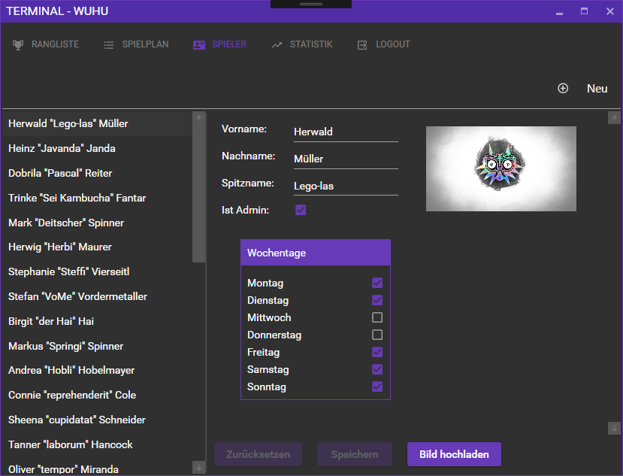

In dieser Ansicht können Sie alle derzeitgen Spieler verwalten. Um einen Spieler zu ändern, drücken Sie einfach auf seinen Namen in der rechten Liste. Danach, ändern Sie die gewünschten Felder und drücken Sie auf Änderungen speichern. Bei Bedarf können Sie auch alle Änderungen verwerfen.

Die Knöpfe „Zurücksetzen“ und „Speichern“ werden erst aktiv, wenn Sie Änderungen am Spieler getätigt haben.

## Neue Spieler

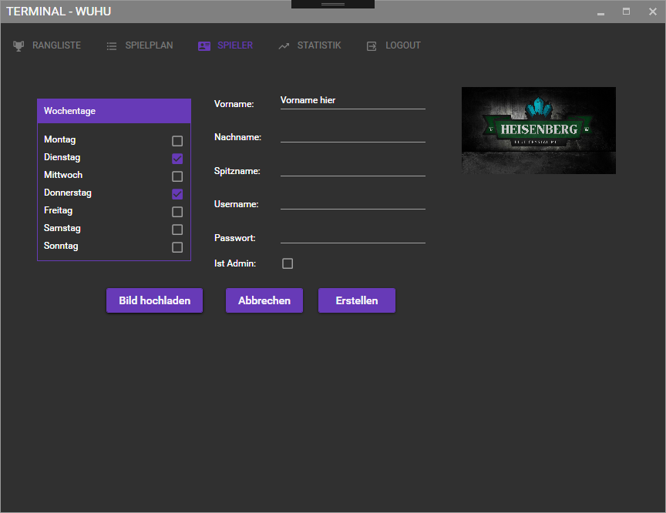

In dieser Ansicht können Sie einen neuen Spieler erstellen. Auch hier können Sie über den „Bild hochladen“ Knopf ein eigenes Bild für den Spieler einstellen. Erstellen eines Spielers updated automatisch die Rangliste und die Statistikseite.

# Statistik

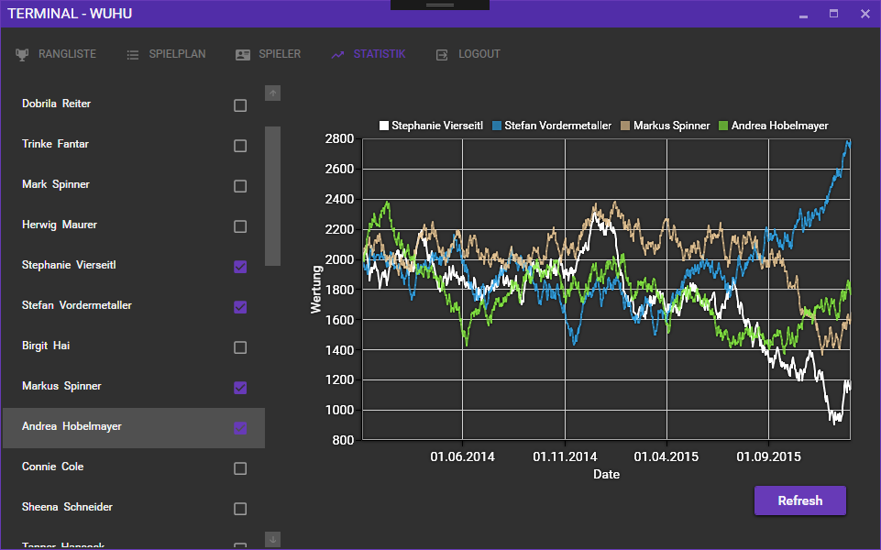

Auf dieser Seite können Sie die Wertungen der Spieler verfolgen. Es können bis zu 4 Spieler gleichzeitig angezeigt werden. Wählen Sie dazu einfach die Spieler in der linken Liste aus und drücken Sie auf den „Refresh“ Knopf. Es werden dann automatisch die aktuellen Daten abgefragt und angezeigt.

# Login / Logout

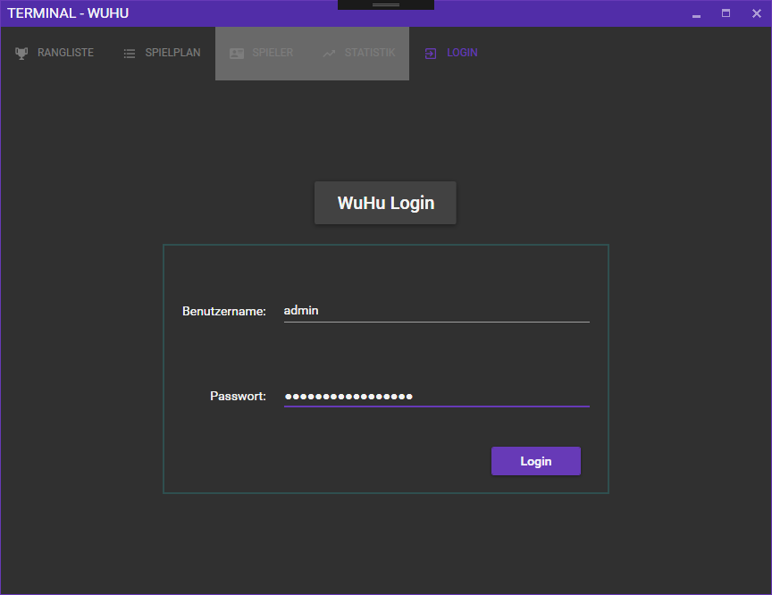

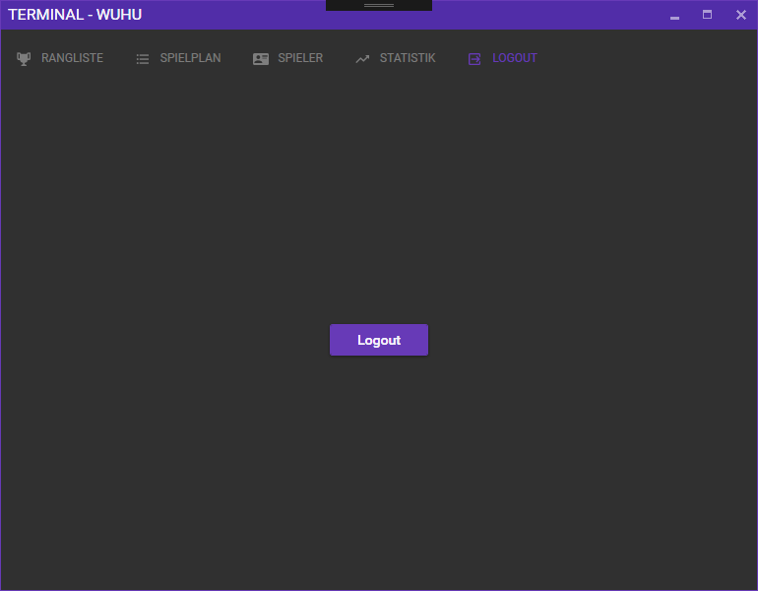Auf dieser Seite können Sie sich bei Bedarf anmelden. Beachten Sie, dass sich nur Administratoren im System anmelden können. Wenn Sie bereits angemeldet sind, können Sie sich hier auch wieder ausloggen.